**Actividad Ubuntu + github clase 14**

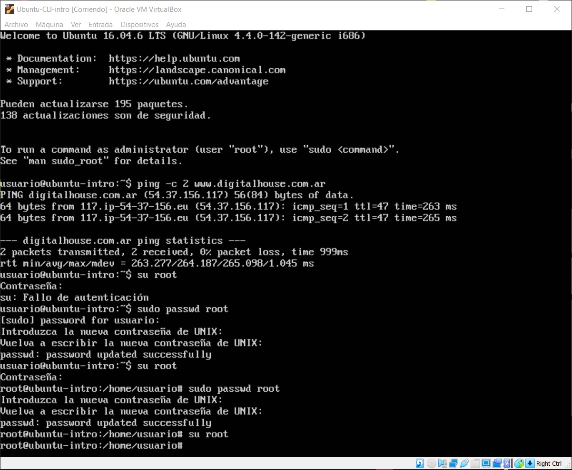

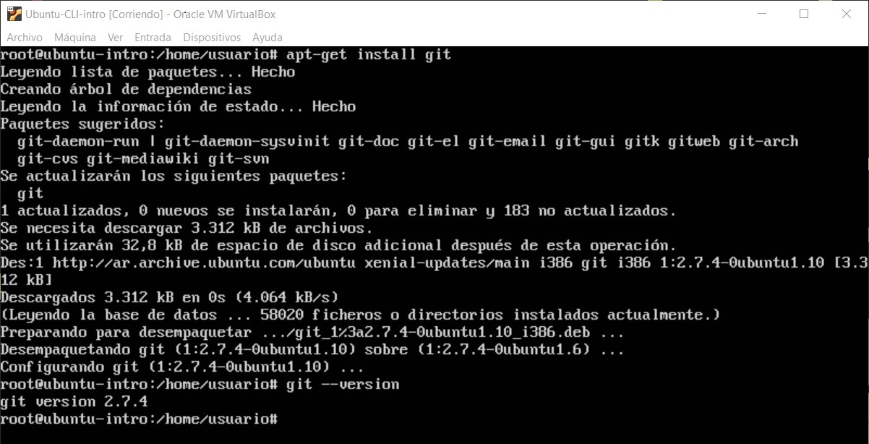

**¿Por qué un lenguaje de programación sólo puede utilizarse en algunos sistemas operativos y en otros no?**

Porque un lenguaje de programación compila a lenguaje ensamblador el cual es ejecutado por el sistema operativo, este lenguaje ensamblador depende de 2 cosas, de la arquitectura del procesador y la interpretación que le de el sistema operativo. Si en la computadora cambia la arquitectura del procesador el lenguaje ensamblador es totalmente diferente y no va a correr.

**¿Qué tipo de máquina virtual es virtualBox?**

VirtualBox (VB) es un software de virtualización de tipo 2 donde los usuarios pueden cargar múltiples SSOO invitados en un solo SO anfitrión. Cada invitado se puede configurar, iniciar, pausar o parar de forma independiente. El SO anfitrión y los SSOO invitados pueden comunicarse entre sí a través de una serie de mecanismos, entre ellos un portapapeles común, carpetas compartidas, arrastrando y soltando ficheros, etc.

**Si tengo más de una máquina virtual instalada, y una se rompe, ¿esto afecta a las demás? ¿por qué?**

No, Aunque las máquinas virtuales pueden compartir los recursos físicos de un único ordenador, permanecen completamente aisladas unas de otras, como si se tratara de máquinas independientes.